一个例子说明问题：

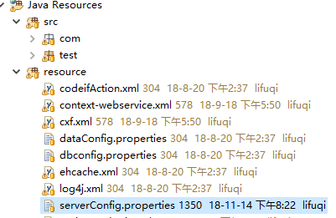

此配置文件也是key-value格式



在类中加注解：

@PropertySource("classpath:/serverConfig.properties")

并引入类Environment

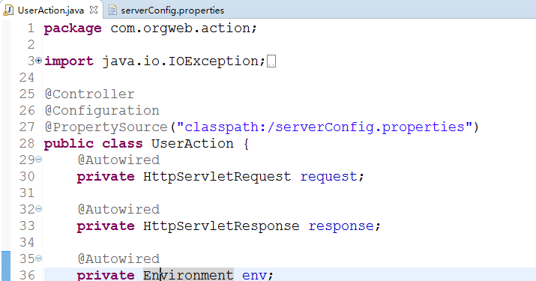

使用方法，根据key获取配置的value

env.getRequiredProperty("version");



前端的使用

request.setAttribute("junweiconfig", env.getRequiredProperty("junweiconfig"));

var ljconfig='${lujundanweiconfig}';